a energia
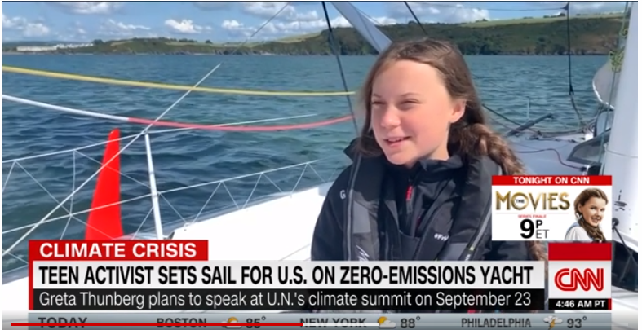
Ativista Greta Thunberg começa viagem de barco para participar de evento da ONU
Desde 2015, ela se recusa a andar de avião por causa da alta emissão de carbono, que colabora para as mudanças climáticas
A jovem ativista Greta Thunberg embarcou no veleiro sustentável Malizia II no dia 14/08, rumo a Nova York, partindo de Londres, para participar de uma conferência sobre o clima na sede da Organização das Nações Unidas (ONU). A viagem deve durar suas semanas.
Com 16 anos, a sueca vem sacudindo a luta ambiental com protestos e críticas aos políticos. Desde 2015, ela se recusa a andar de avião por causa de sua alta emissão de carbono.
O veleiro tem painéis solares para gerar a energia necessária ao seu funcionamento. Não há banheiro nem muitas lâmpadas na cabine, e o acesso à internet durante a viagem será restrito. Há também um telefone por satélite à bordo - ela diz planejar enviar mensagens de texto e fotos a amigos, que ficarão encarregados de compartilhá-los em suas redes sociais.
Esta é a posição em que se encontra Greta hoje, dia 21/8, às 19h. Acompanhe a sua viagem em tempo real em https://www.windy.com/track-team-malizia-and-greta-on-their-journey-across-the-atlantic?42.521,-39.814,5
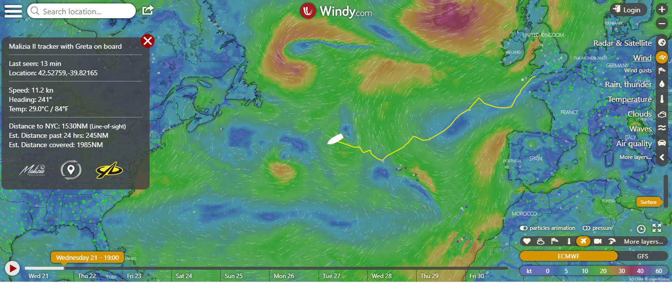
Pesquise e desenhe o barco na posição em que está no momento em que você realiza a sua Cult.

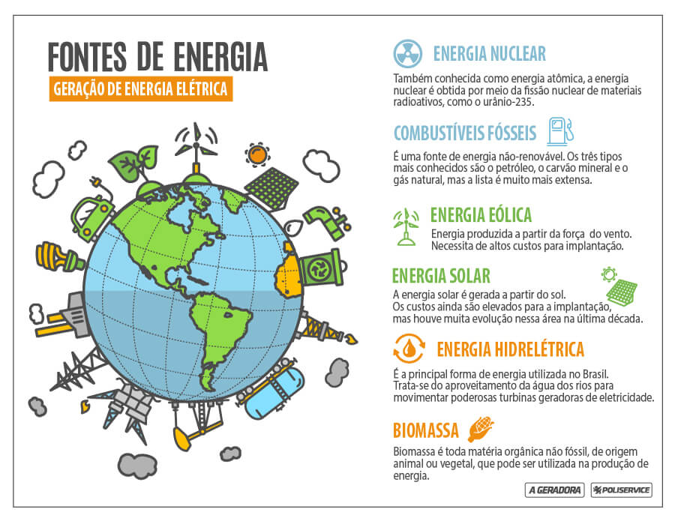

Questão 1
Enumere a segunda coluna a partir da primeira, classificando corretamente as diferentes fontes de energia existentes.
Coluna 01  (1) Fontes renováveis  (2) Fontes não renováveis | Coluna 02  ( ) Energia do Carvão  ( ) Energia Eólica  ( ) Energia Solar  ( ) Energia do Petróleo  ( ) Energia Geotérmica  ( ) Energia Atômica  ( ) Energia das Ondas das Marés

Questão 2
(Enem 2010) Deseja-se instalar uma estação de geração de energia elétrica em um município localizado no interior de um pequeno vale cercado de altas montanhas de difícil acesso. A cidade é cruzada por um rio, que é fonte de água para consumo, irrigação das lavouras de subsistência e pesca. Na região, que possui pequena extensão territorial, a incidência solar é alta o ano todo. A estação em questão irá abastecer apenas o município apresentado. Qual forma de obtenção de energia, entre as apresentadas, é a mais indicada para ser implantada nesse município de modo a causar o menor impacto ambiental? Explique sua escolha.
a) Termelétrica, país é possível utilizar a água do rio no sistema de refrigeração.
b) Eólica, pois a geografia do local é própria para a captação desse tipo de energia.
c) Nuclear, pois o modo de resfriamento de seus sistemas não afetaria a população.
d) Fotovoltaica, pois é possível aproveitar a energia solar que chega à superfície do local.
e) Hidrelétrica, pois o rio que corta o município é suficiente para abastecer a usina construída.

Questão 3
A figura indica seis rádios e o desenho de suas vistas superior e lateral.
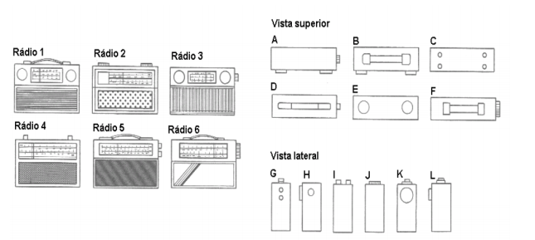
A tabela correta que relaciona cada rádio com suas vistas é:
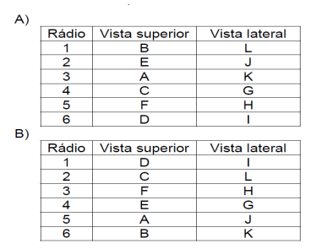
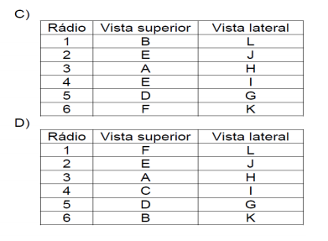

Questão 4
Uma pilha comum dura cerca de 90 dias, enquanto que uma pilha recarregável chega a durar 5 anos. Se considerarmos que 1 ano tem aproximadamente 360 dias, poderemos dizer que uma pilha recarregável dura, em relação a uma pilha comum: (A) 10 vezes mais.
(B) 15 vezes mais.
(C) 20 vezes mais.
(D) 25 vezes mais.
Apresente seu pensamento.

Questão 5
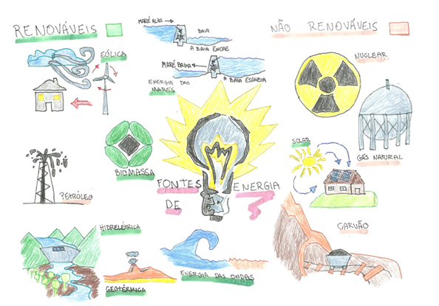
Observe o mapa conceitual realizado por um aluno. Houve erro(s) ao apresentar as fontes de energia renováveis e não renováveis. Corrija-o(s).

